20181202冬季訓練青職蒙恩報導與見證
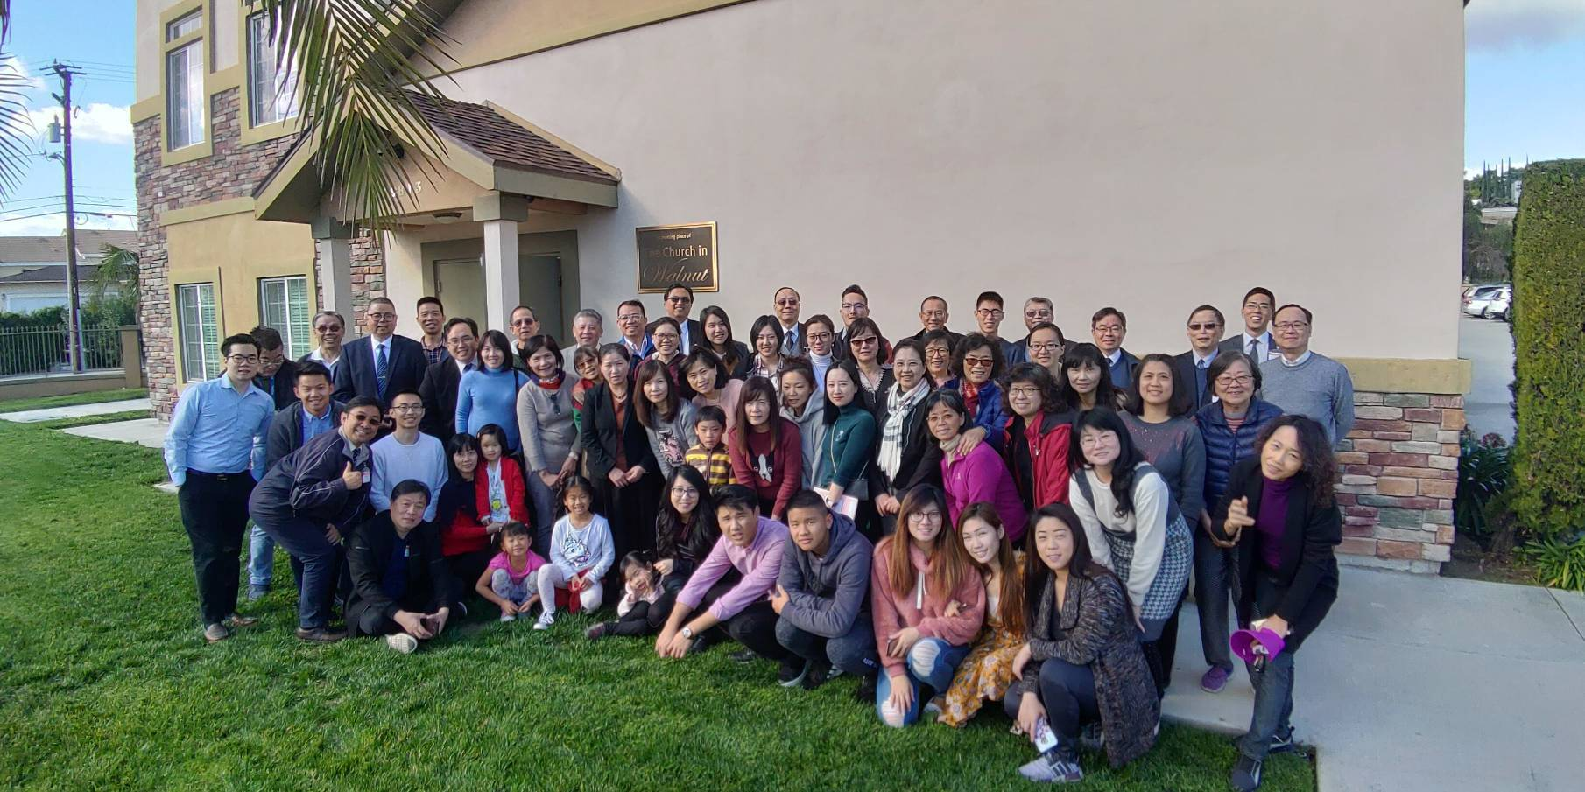
求主數點編組，成基督新婦軍隊
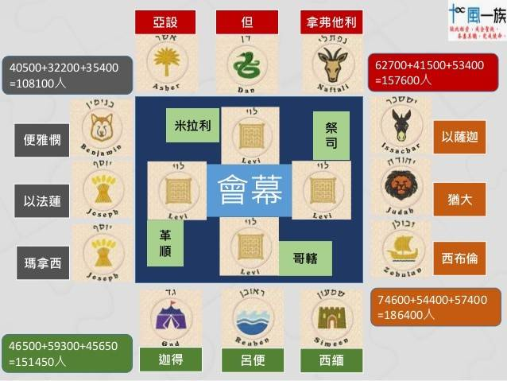
首次參加美國安那翰的現場訓練，原本是工作告一段落，想出國走走，和姊妹交通後，就報名冬季訓練，憑信往前！然而，十一月份開始認真準備考試時，被種種憂慮攪擾着，擔心考不上、身體狀況 … 種種壓力，使我失去對主的享受。 感謝主的憐憫和恩典，讓我在低潮中來到美國享受祂應時的幫助。
民數記一開頭就題到『數點』，這樣的編組成軍不是為了別的，是為了神的權益要與神一同爭戰！把我從內顧自己的光景中，到爭戰軍隊的氛圍中，看見自己也是軍隊的一部分，不要被漏掉，不當閒雜人等，而是軍隊的一部分。 接着題到安營、事奉，特別摸着利未人的事奉是神指定給他們的，沒有人的定意和揀選，我因此也願意按着神所指定的事奉擺上自己那一分；又講到我們的神是忌邪的神，祂盼望我們只愛祂，並且作為基督的新婦軍隊，也必須是戰士，擊敗神的仇敵，不要失去在主面前的可愛，也不要失去在仇敵面前的可怕，要禱告更新奉獻自己，彀資格參加軍隊。
神渴望祂所有的子民都是今日的拿細耳人，因為只有拿細耳人能把主帶回來，拿細耳人是召會的使者，拿細耳人纔有三一神永遠的祝福，拿細耳人是為着神的滿足，要作耶穌的見證，其中題到哈拿的禱告就是拿細耳人的禱告，我們也該如此在神前傾心吐意。 神聖三一是我們永遠的福分，不是外面的房子、車子、工作 …，是將三一神作到我們裏面，求耶和華向我們仰臉，使我們所作的都是出於 神心意的事。『救贖的血』是我們能親密與神相會的基礎，當我們在至聖所與主相會，我們就被祂和祂一切所是灌注，特別題到不要尋求某種定意或感覺，只要『觀看』祂，直到全人被祂浸透，這一點題醒我要更多『觀看』祂，從自己的定意或感覺轉向祂。 點燈是為着照明、解明事情、滲透（暴露、 審判黑暗的事）、管理（指引、引導、調整方 向）、施行行政、推動人；末了，講到要正確代表神，以謙卑拯救脫離一切難處，不驕傲。 也看見我們是錯誤犯罪的人，需要基督作贖罪祭，藉着基督的生命和那靈除去聖徒的罪。基督的同夥，以迦勒、約書亞為榜樣，把難處當食物喫了；屬靈的爭戰啟示出基督的升天，將我們領到父面前，林後二章十四節：『感謝神，祂常在基督裏，在凱旋的行列中率領我們，並藉着我們在各處顯揚那因認識基督而有的香氣。』摸着要禱告求主一直擊敗我，不要讓我 得勝，讓我成為基督的俘虜，成為只照着神心意生活行動的人。
（1303 區 何宜貞姊妹）

民數記所描繪的聖別事奉，不是為着不活動的基督，乃是為着極其活躍的基督；在祂的活動或行動中，我們必須與祂相配。 一、作新約的祭司，照管外面的實際事物，也能將生命供應給人。如使徒行傳六、七章司提反的見證。我們的眼睛若是被主開啟，就要看見祭司的事奉，其性質都是爭戰的。尼希米四章十七節：『他們一手拿兵器，一手建造。』 二、召會作為基督的新婦，也必須是戰士， 擊敗神的仇敵（弗三 25 ～ 27，六 10 ～ 18）。 作為新婦軍隊，向着基督我們應該是可愛的，向着仇敵應該是可怕的（雅歌六 4）。 三、神渴望祂所有的子民都是今日的拿細耳人，撒母耳的忠信，是拿細耳人積極的榜樣（撒 上二 35）。他完全不為自己尋求甚麼，也從不想為自己得利。他的心只為着神和神的選民，此外別無所顧；他的心是神心的返照（林後三 18）。 四、我們需要作今日的迦勒，就是基督這真約書亞的同夥。願主賜給我們迦勒的靈，專一跟從神，為神的權益爭戰（民數記十四 24）。 （602 區 朱玟蒓姊妹）
基督的同夥為着神的權益爭戰 十二個探子去窺探美地，都說那地實在是好， 『果然是流奶與蜜之地。』（十三 27）但有十個探子報惡信，說：『我們不能上去攻擊那民， 因為他們比我們強壯。我們所經過、窺探之地，是吞喫居民之地，我們在那裏所看見的人民都身量高大。我們看自己就如蚱蜢一樣，他們看我們也是如此。』（十三 31 ～ 33）。因着他們報惡信，以色列人開始哭號，發怨言，惹神發怒。 迦勒卻說，『我們立刻上去得那地罷，因為 我們足能得勝。』（十三 30） 『耶和華若喜悅我們，就必領我們進入那地，把那地賜給我們。』（十四 8）；『不要怕那地的民；因為他們是我們的食物。有耶和華與我們同在；不要怕他們。』（十四 9）。這說出迦勒有爭戰的靈，他不信靠自己、不憑眼見，以神的話為他的信。 所以耶和華喜悅他說，他專一跟從我耶和華。 十個探子報惡信，百姓發怨言，惹神發怒，以致他們都不得進美地，只有約書亞和迦勒以神的話為他們的信，他們能進美地。他們滿有信心，是我們跟從的榜樣。 我們不要看自己，不要看自己的失敗、輭弱，也不要看召會的消極，我們只要看祂、注視祂，望斷以及於耶穌，主就要把信心注入到我們裏面。我們也需要操練向主的話說阿們，到主的話這裏，讓話在我們裏面產生信心，並與信心調和。這樣我們就是基督的同夥，能為着神的權益爭戰。 （1403 區 許惠鳳姊妹）

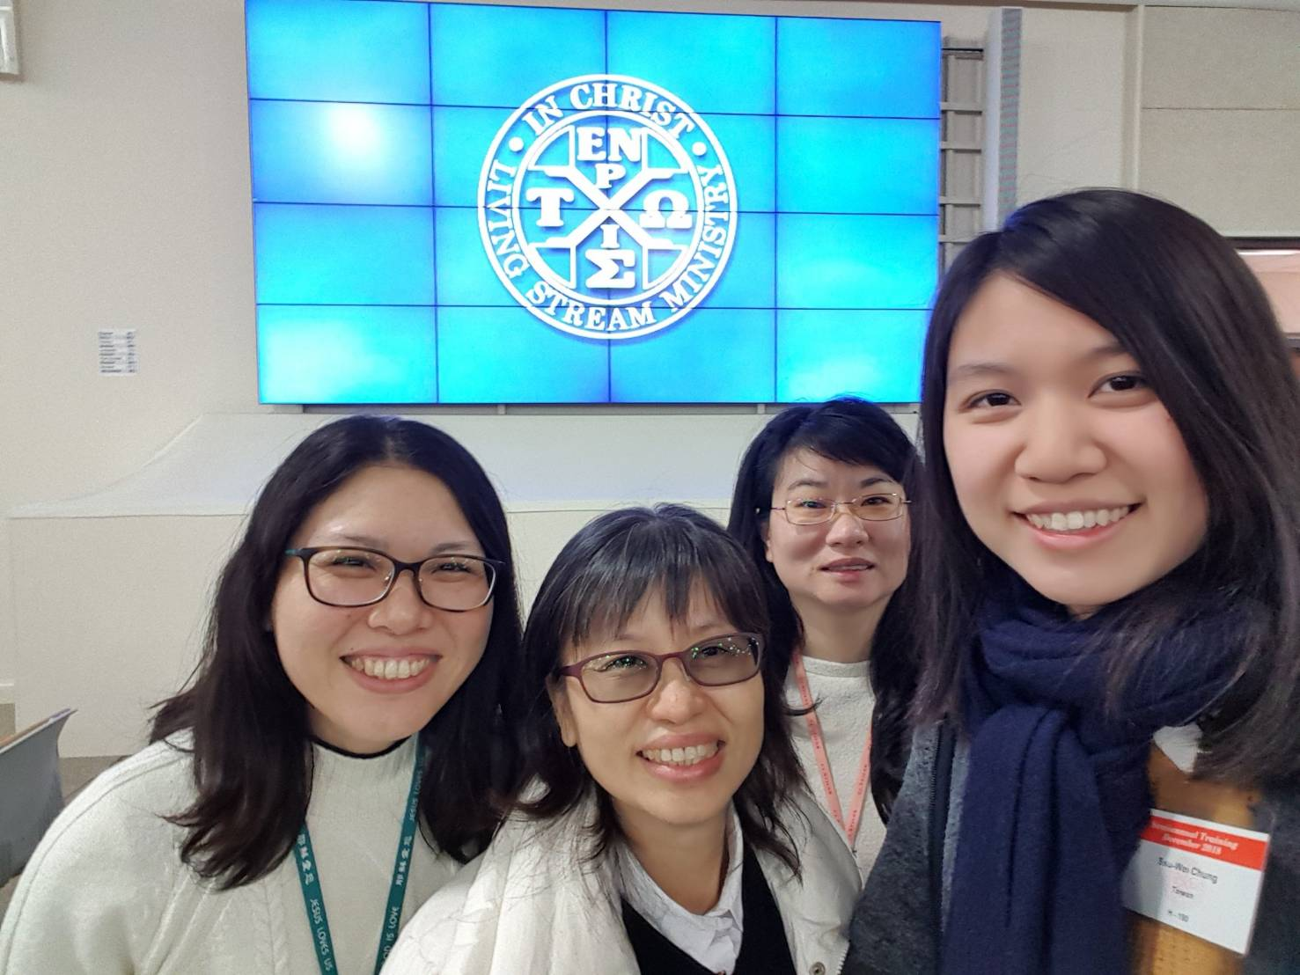
基督作領導與目標，顧神權益作主軍隊
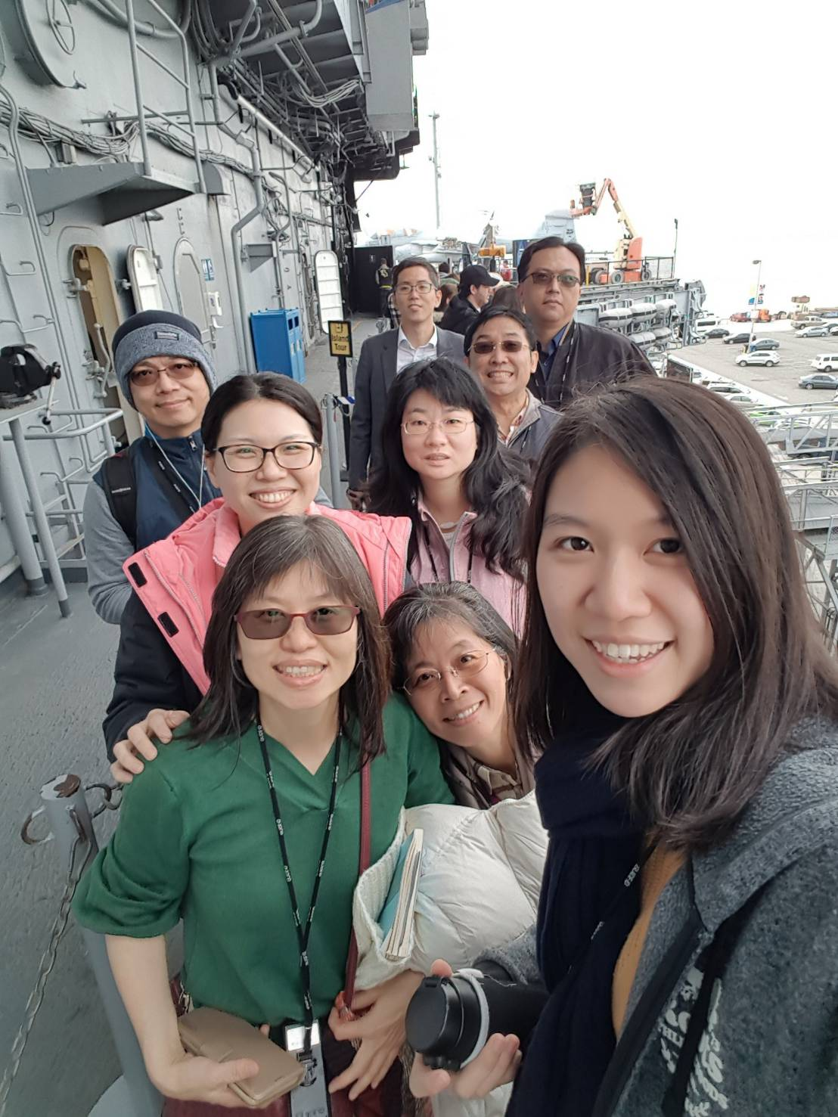
感謝主開路，使我有分於這次的冬季現場訓練。在一開頭的篇題就說出神的心意是渴望得着一個團體的人編組成軍，為着神在地上的權益與神一同爭戰，並且在地上成為神的見證。 為此需要一批屬靈『二十歲』以上的青年人出去打仗。 當弟兄不斷向眾人發問『到底你的中心是甚麼』？基督與召會對你的意義是甚麼？我真是蒙了光照，看見自己儘管在各項配搭上都願意擺上去，但仍然有自己的揀選及愛好，需要主一再的對付，好使祂成為我的領導及目標。『基督是我們的生命，祂顯現的時候，你們也要與 祂一同顯現在榮耀裏。』（西三 4）。 而到了聖別的事奉這一段，啟示出神是一位極其活躍的神，需要人在祂的行動上與祂一同 配合。因此弟兄特別題醒眾人要先來享受主， 並且藉着不住的禱告和時時操練靈，成為一個個愛主且勤奮的祭司，將生命供應人。這樣的人就能成為今日的拿細耳人，絶對且徹底的成為聖別，分別出來歸給神。藉着神的供應，脫去一切的天然愛好，憑靈活着，憑靈而行，只為着神的滿足。 到了此時，就能得着神聖三一 的分賜及祝福，這福分實際上就是三一神自己， 將祂自己分賜到我們裏面，作我們的享受。 每當我們被環境中失敗的景況所攪擾時，要看見耶和華是榮耀的神，藉着祂救贖的血與我們相會，並與我們說話。『所以我們只管坦然無懼的來到施恩的寶座前，為要受憐憫，得恩 典，作應時的幫助。』（來四 16）至終我們作為基督的同夥，就是今日的迦勒，以神的話為我們的信，顧到神的權益，而不顧自己的利益。 被打敗的仇敵，就是我們最好的食物，使我們靈裏剛強，在主裏與主一同得勝。 『約櫃往前行的時候，摩西就說，耶和華阿，求你興起，願你的仇敵四散；願恨你的人從你面前逃跑。 約櫃停住的時候，他就說，耶和華阿，求你回到以色列的千萬人中。』（民十 35，36）神在地上行動的領導與中心都在召會裏，我們這些愛主的人都要在召會中，與神一同行動爭戰，阿利路亞，讚美神！ （401 區 蔡雅棼姊妹）

